

**PC端**

Dpool

**管理平台操作手册**

**NFC**

目录

**1. 使用注意事项 4**

**2. 登录页面 4**

2.1. 功能描述 4

2.2. 操作说明 4

**3. 首页 4**

3.1. 功能描述 4

3.2. 操作说明 5

**4. 用户管理 6**

4.1. 查询 6

4.2. 设置/修改密码 7

4.3. 设置用户钱包地址 7

4.4. 查看 8

4.5. 转让积分 9

4.6. 编辑用户状态 10

4.7. 矿机数 11

**5. 矿机管理 11**

5.1. 查询 12

5.2. 批量编辑 12

5.3. 编辑 13

5.4. 查看收益记录 14

**6. 收益管理 14**

6.1. 功能描述 14

6.2. 操作说明 15

**7. 预警管理 16**

7.1. 功能描述 16

7.2. 操作说明 16

**6.2.1、查询 17**

**8. 提币管理 17**

8.1. 功能描述 17

8.2. 操作说明 17

**9. 系统管理 19**

9.1. 参数设置 19

9.2. 邮箱设置 20

9.3. 接口设置 21

9.4. 8.4、预警设置 22

9.5. 定时任务 23

9.6. 系统用户管理 25

9.7. 角色管理 27

**10. 其它操作 29**

10.1. 常规功能 29

10.2. 模块标签 29

10.3. 修改密码、退出登录 30

# 使用注意事项

系统该系统前，管理员需要将weline有账号，该账户必须绑定一个钱包地址，管理员的下级矿机必须绑定同一个钱包地址。

# 登录页面

## 功能描述

Dpools统一登录界面，根据账号和密码登录管理后台。

## 操作说明

在浏览器地址栏中输入访问地址后敲击回车，显示登录界面（见下图），输入用户名、用户密码和验证码，点击“登录”按钮或在密码框回车即可登录。

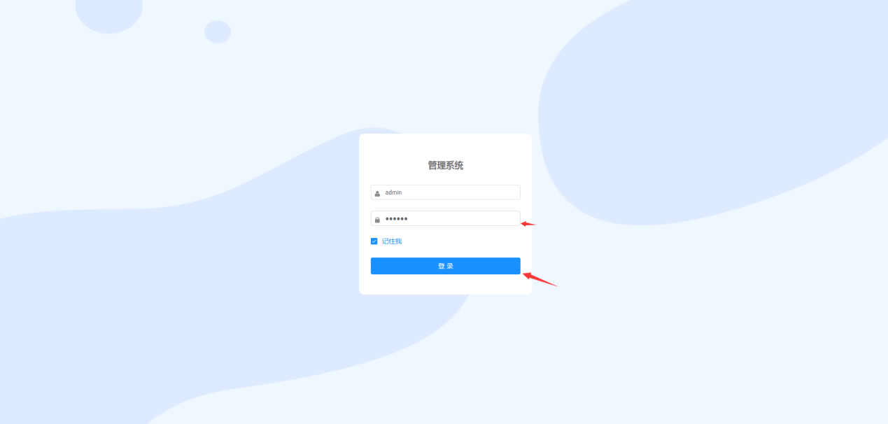

# 首页

## 功能描述

用户登录成功会进入管理界面，默认进入首页（也可点击左侧菜单“首页”进入），首页主要统计、展示整体数据信息，数据以数字和图表的方式展现 ，方便用户查看管理

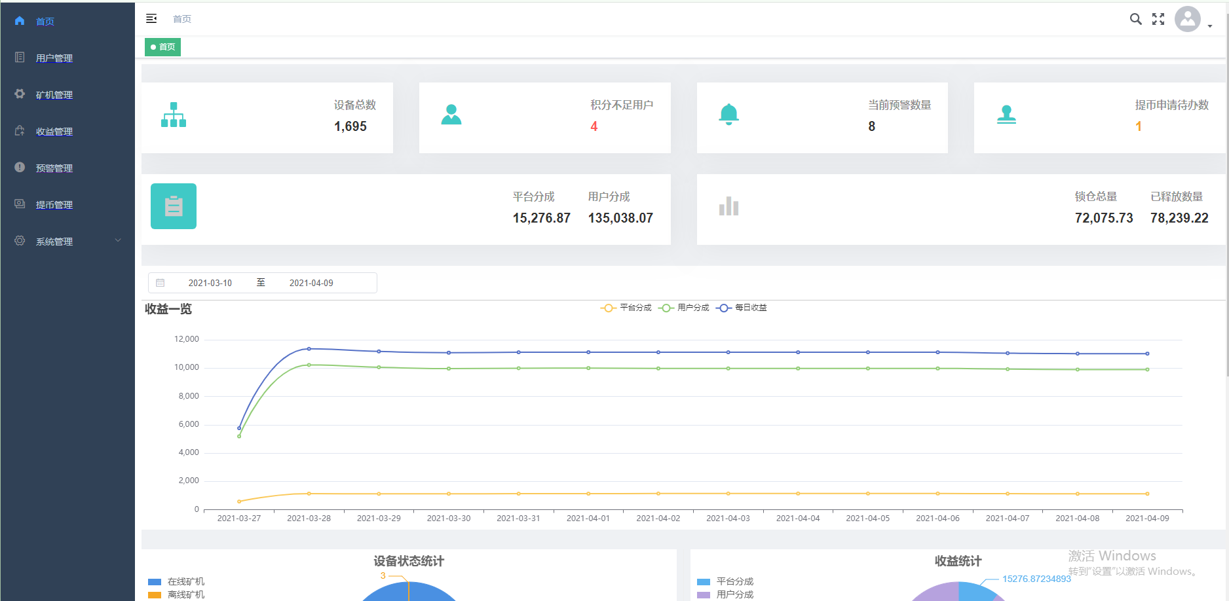

## 操作说明

1、点击最上方的统计数据即可跳转进入对应的管理模块

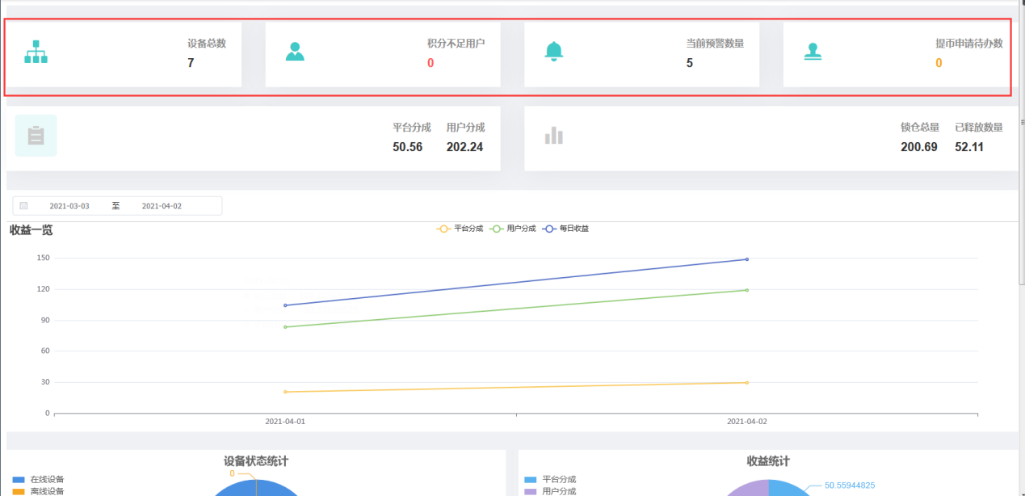

* 矿机总数 ：表示管理的矿机总数量，点击进入矿机管理界面
* 积分不足用户：列出管理用户中，积分不足的用户数，点击进入用户管理界面，显示对应积分不足用户列表
* 当前预警数量： 当前系统预警数量，点击预警管理查看详细
* 提币申请待办数量：表示当前系统中提币申请未处理数量，点击入提币申请查看详细
* 平台分成：系统中平台获得nfc收益
* 用户分成：系统中用户获得的nfc收益
* 锁仓数量： 系统中矿机托管获得的收益的锁仓数量
* 已释放数量：指已锁仓结束后，线性释放数量

2、更改收益一览上方时间可过滤曲线图数据

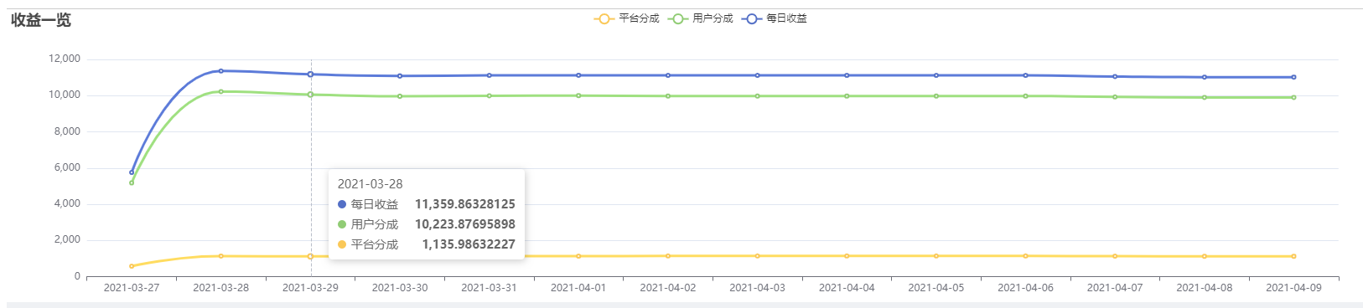

* 收益一览 ： 平台、用户每日收益趋势图

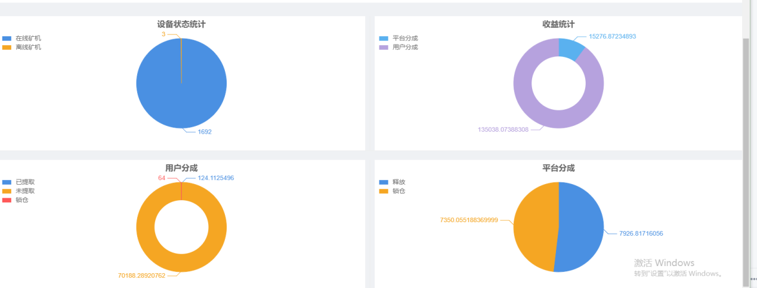

* 设备状态统计： 通过饼图方式展现在线&离线占比
* 收益统计 ：通过饼图方式展现平台和用户收益占比
* 用户分成：通过饼图方式展现用户收益分布（已提取、未提取、锁仓）
* 平台分成：通过饼图方式展现平台收益分布（锁仓和已释放）

# 用户管理

用户全部从主库同步过来

## 查询

积分不足/无钱包地址/显示移除用户(移除的用户只能查看,不能进行,新增,编辑等操作)

/状态

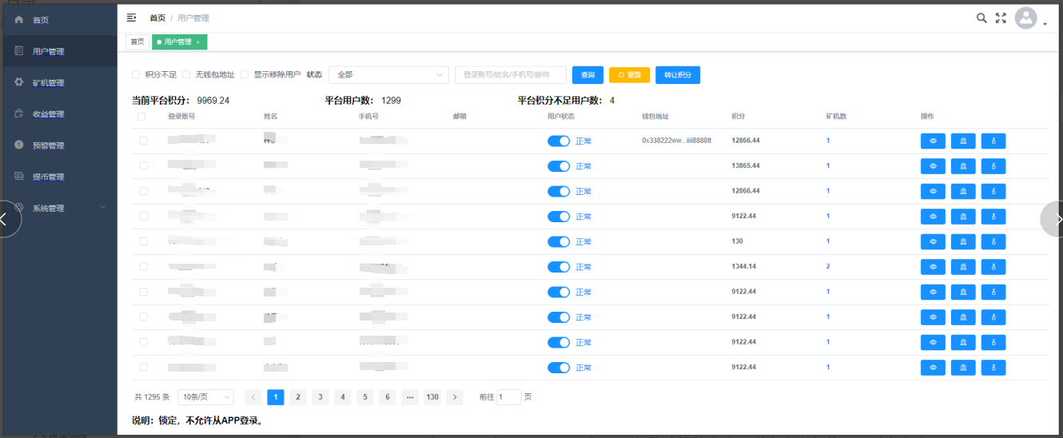

积分不足 ：选中积分不足，自动过滤出积分不足的用户

无钱包地址：选中“无钱包地址”，自动过滤出无钱包地址的用户

显示移除用户： 选中“移除用户”，自动显示已经从管理账号下移除的用户

也可以通过登录账号、手机号、邮件地址等查询，所有查询条件可以联合查询

## 设置/修改密码

设置用户登录APP的密码，设置了密码后，用户才能登录app

如下图，点击红框处图标，弹出密码设置界面

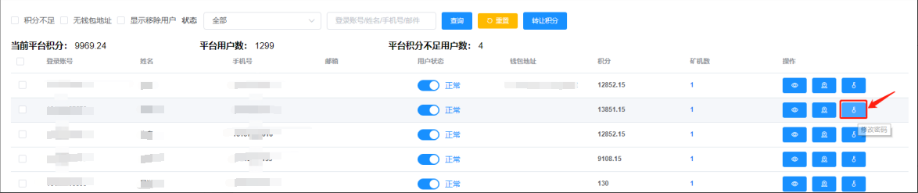

输入密码提交，即设置密码完成。

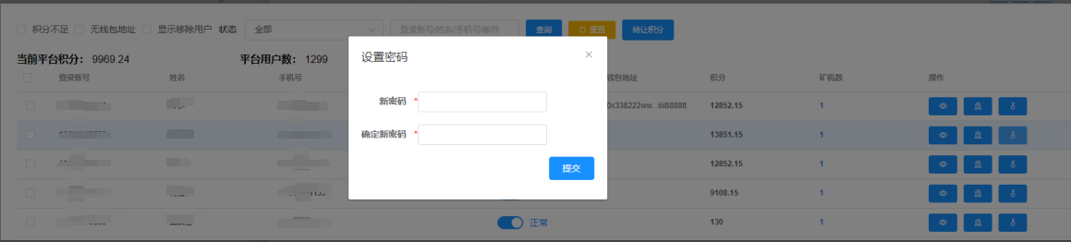

## 设置用户钱包地址

设置用户钱包地址，用户提现时会自动使用该钱包地址提现

备注：用户自己也可以在app上自己设置钱包地址

如下图，点击图标，弹出钱包地址设置界面，设置对应用户钱包地址

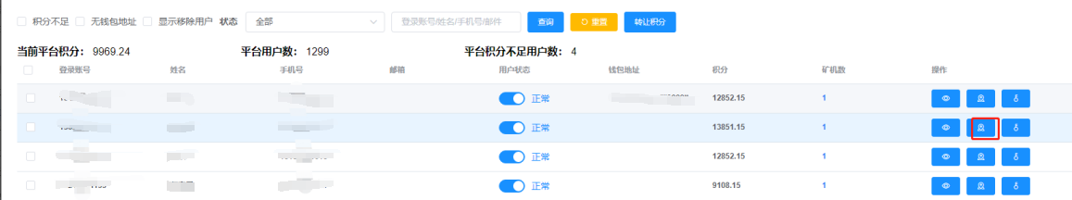

如下图为钱包地址设置界面

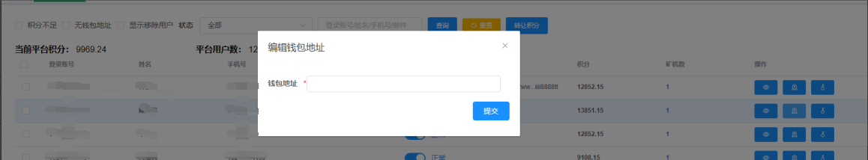

输入钱包地址后，点击提交，完成钱包地址设置

## 查看

用户列表，点击某行查看按钮,查看用户详细信息,矿机列表,积分转让记录,提取记录

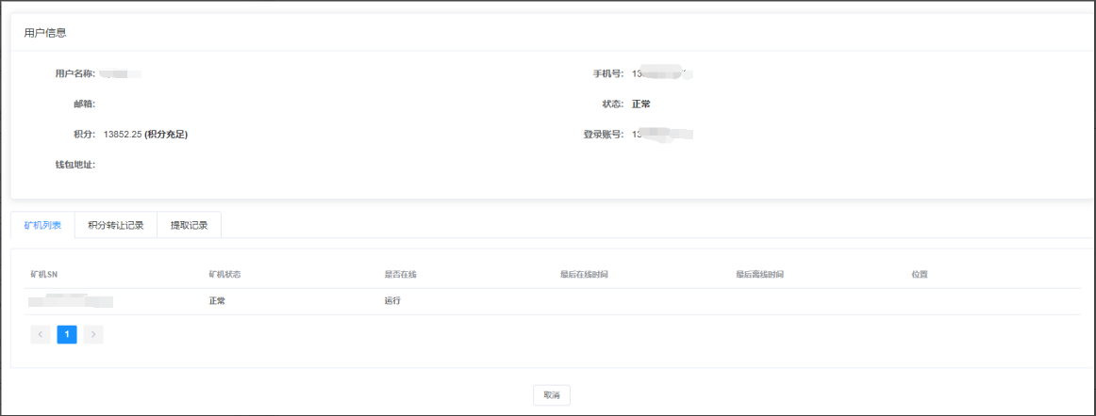

积分转让记录

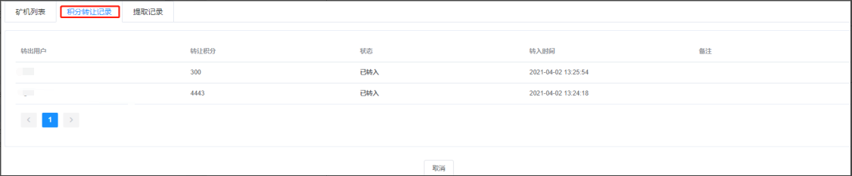

提取记录

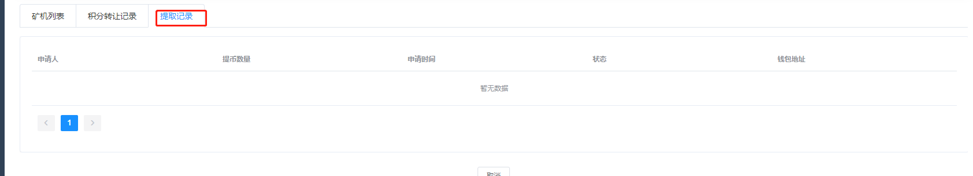

## 转让积分

管理员可以通过积分转让功能将管理账号（即接口管理中配置的weline账号）积分转让给指定用户，操作步骤如下

请先选择用户,点击转让积分输入积分(积分不能大于当前平台积分),下一步,查看选中用户,编辑积分(转让总积分不能大于当前平台积分),提交

（1）选中需要转让积分的用户（至少一个），点击“转让积分”按钮，如下图

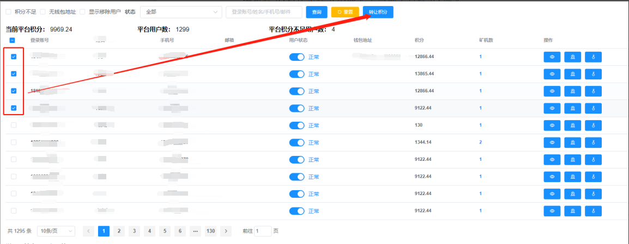

1. 、点击“转让积分”按钮，弹出转让积分界面，如下图，输入转让积分和选择转让方式

转让方式-平均 ：表示选中的每个用户获得积分=积分%选择用户数；

转让方式-每个人：表示选中每个用户获得积分=积分；

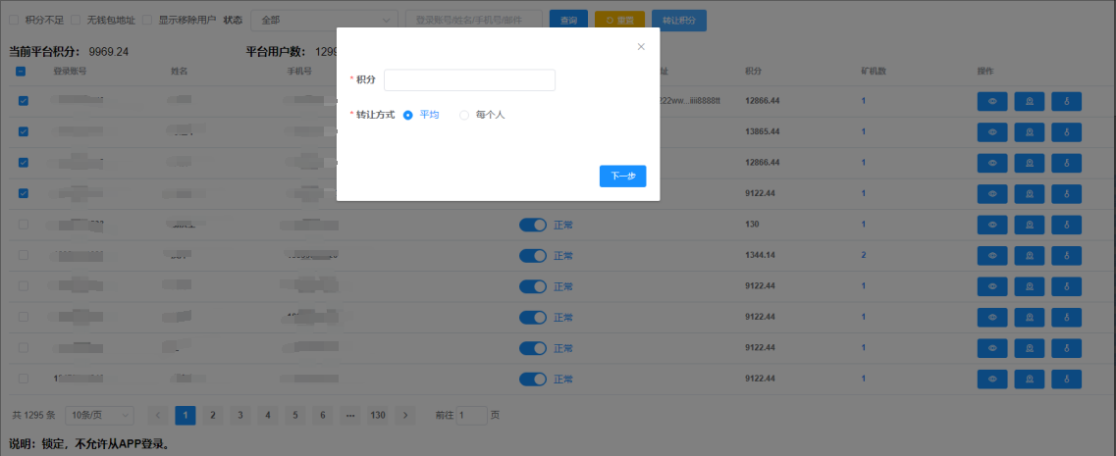

点击下一步，界面转让积分最终界面，显示所选用户获得的积分，如果核对无问题，点击“提交”，后台会从管理账号扣除指定积分转给对应用户。

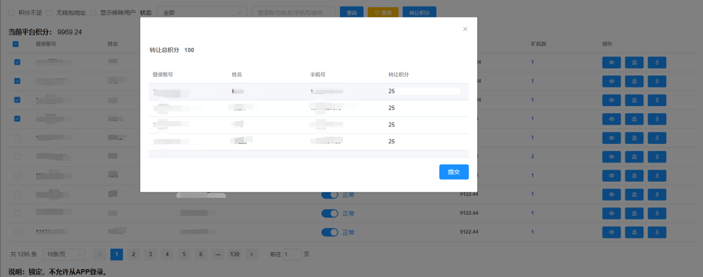

## 编辑用户状态

点击按钮,编辑状态(正常/锁定,锁定不允许从app登录,能进行人工移除)

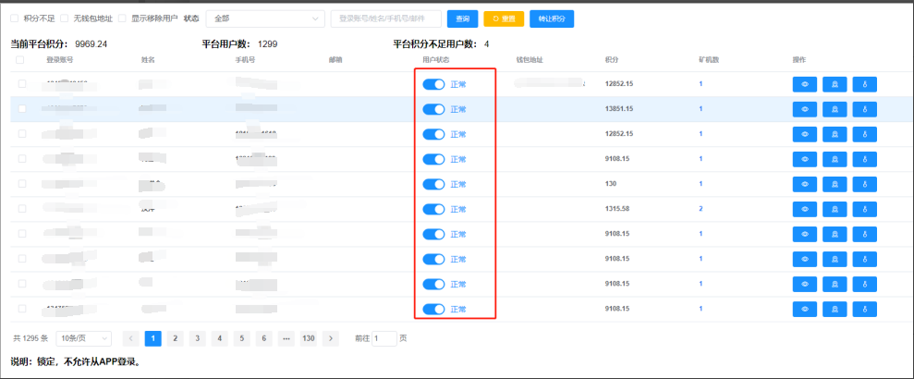

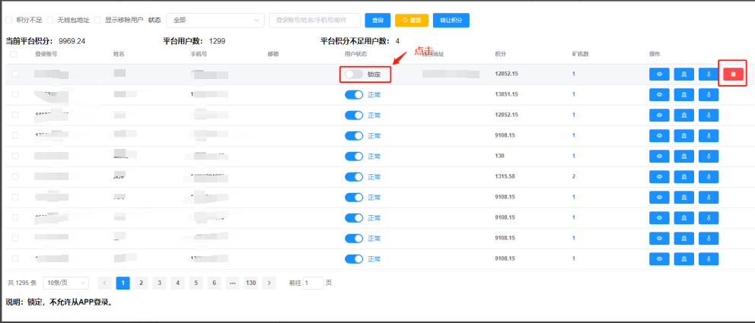

## 矿机数

用户列表显示每个用户矿机数，点击矿机数,能看到对应用户矿机信息

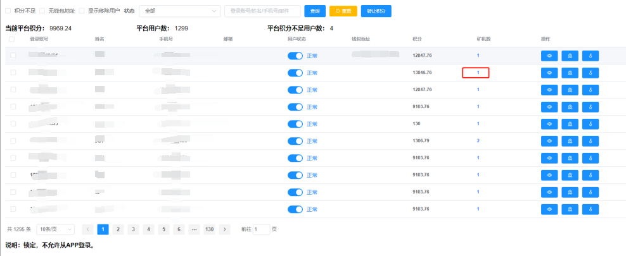

矿机列表如下

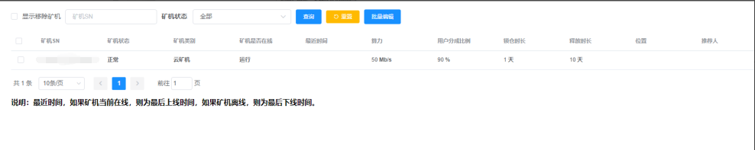

# 矿机管理

数据全部从主库同步过来，根据管理员绑定的NFC钱包地址，同步该地址绑定的所有矿机到系统中。

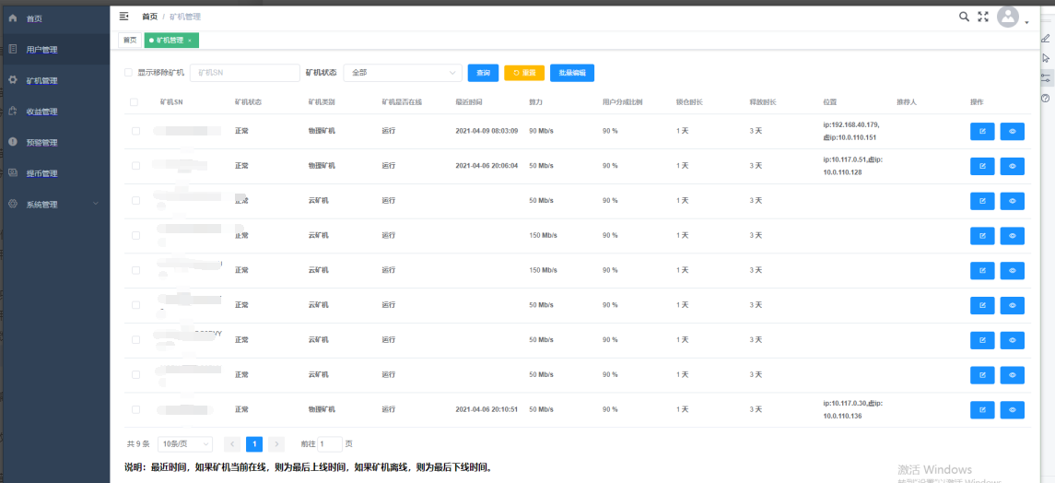

## 查询

可以通过“显示移除矿机”、“矿机SN”、“矿机状态”过滤出符合条件的矿机

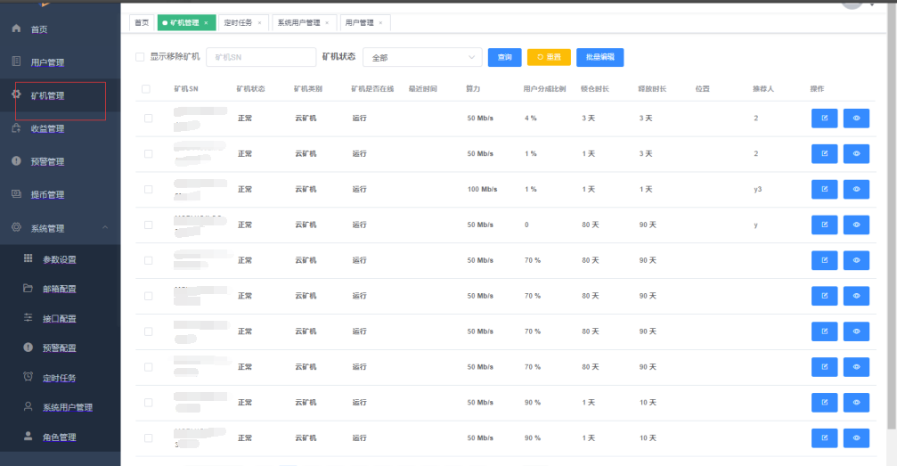

## 批量编辑

先选择一个或多个矿机,点击“批量编辑”按钮，弹出批量编辑界面，根据实际情况输入需要修改的项，点击提交

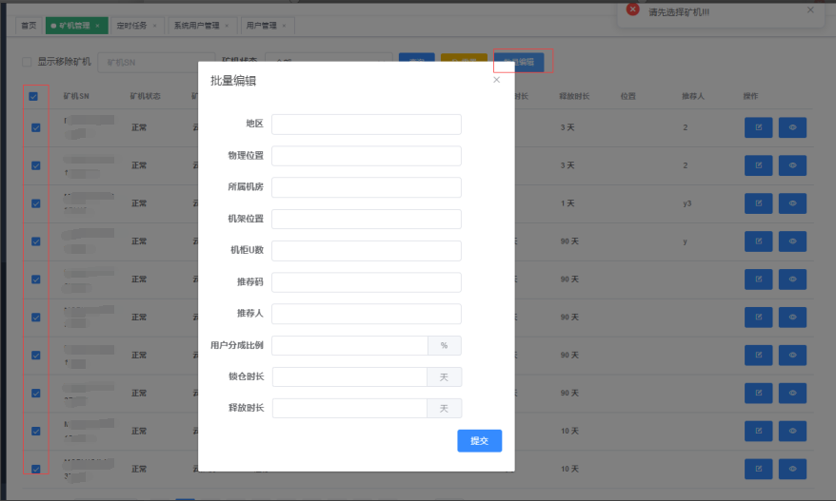

## 编辑

点击编辑按钮,查看矿机信息,可以对地区、物理位置、所属机房、锁仓时长、释放时长等字段进行编辑

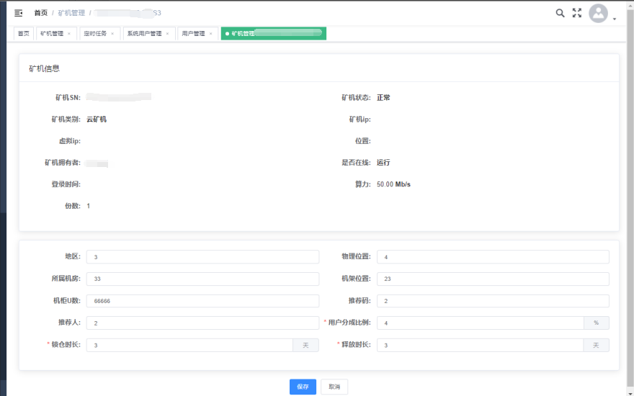

## 查看收益记录

点击查看按钮,查看矿机每日收益、用户分成、平台分成、释放数量、提取数量

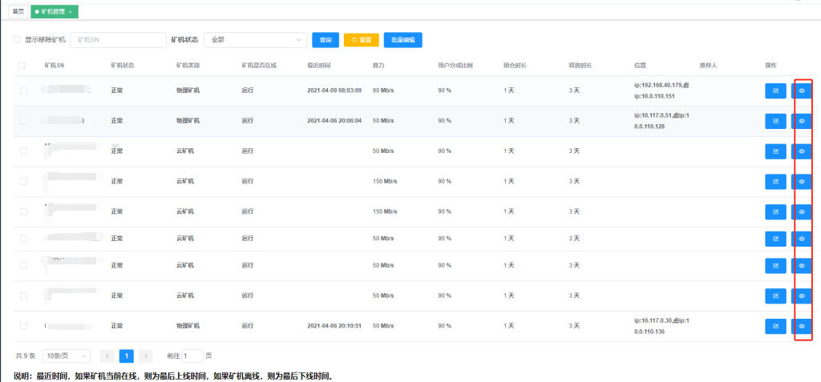

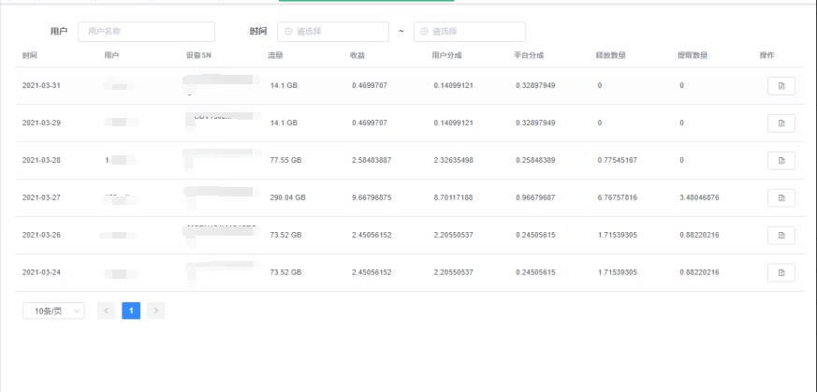

# 收益管理

## 功能描述

查询所有矿机每日收益情况

数据从NFC托管平台每日同步过来，每天同步头一天的托管收益数据。

每日计算锁仓锁仓和释放数量、提取数量更新到收益中。

## 操作说明

点击功能菜单“收益管理”，进入收益管理界面，管理员可以通过用户、设备SN、时间过滤出符合条件的收益记录。如下图所示。

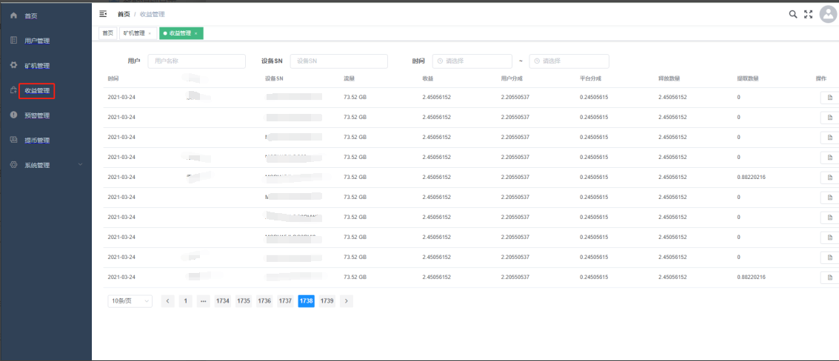

### 详情查看

1、点击列表右方“查看”按钮，可进入对应详情查看页面

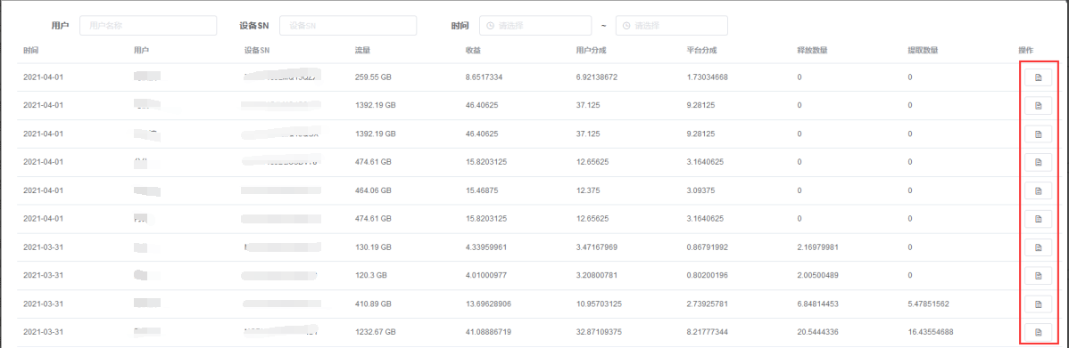

2、详情页面分为 收益详情 、释放记录

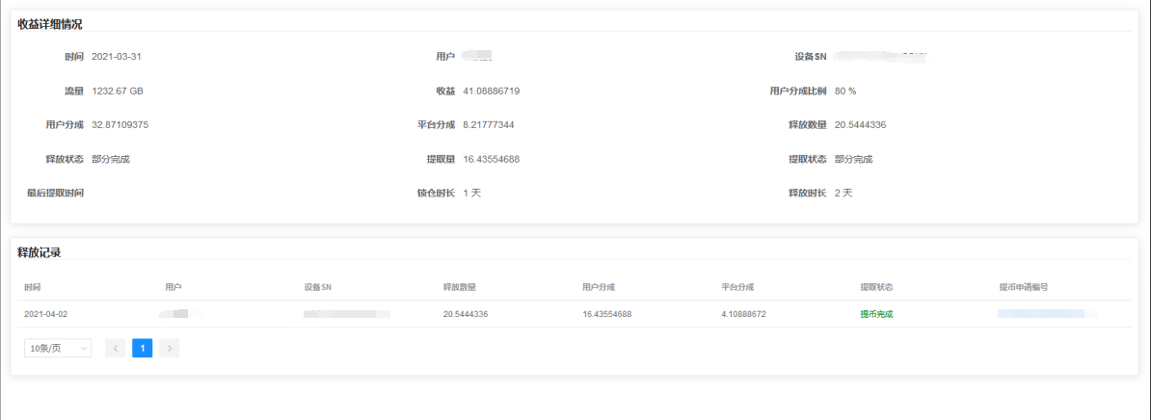

3、点击释放记录列表中“提币申请号”（如果不为空），可跳转至对应“提币管理”界面，具体请见“提币管理”操作说明

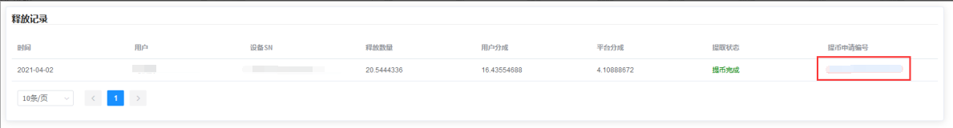

# 预警管理

## 功能描述

后台每次同步设备、用户数据时，发现有设备离线、用户积分不足、同步接口不通的进行预警，并发送邮件

## 操作说明

点击功能菜单“预警管理”，在功能显示区显示查询页面，进行相关操作

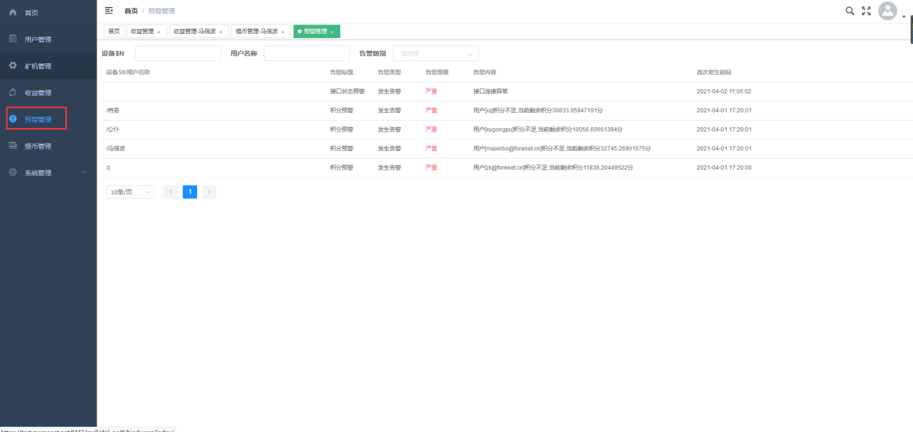

6.2.1、查询

修改列表上方过滤条件，会自动更新列表数据

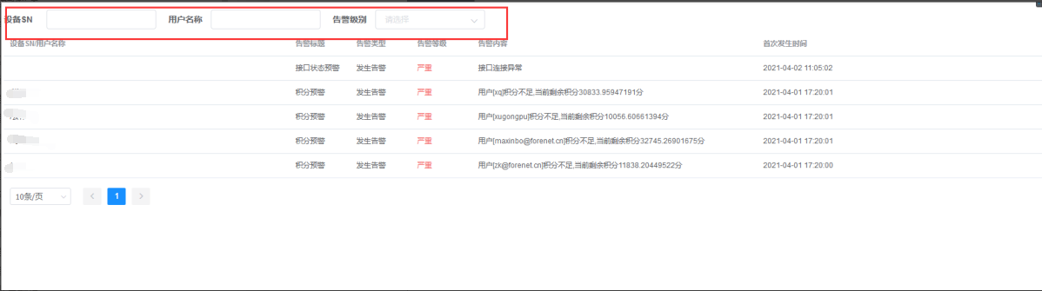

# 提币管理

## 功能描述

管理员处理提币申请中工单，或查询已经提币完成工单

## 操作说明

点击功能菜单“提币管理”，在功能显示区显示查询页面，进行相关操作

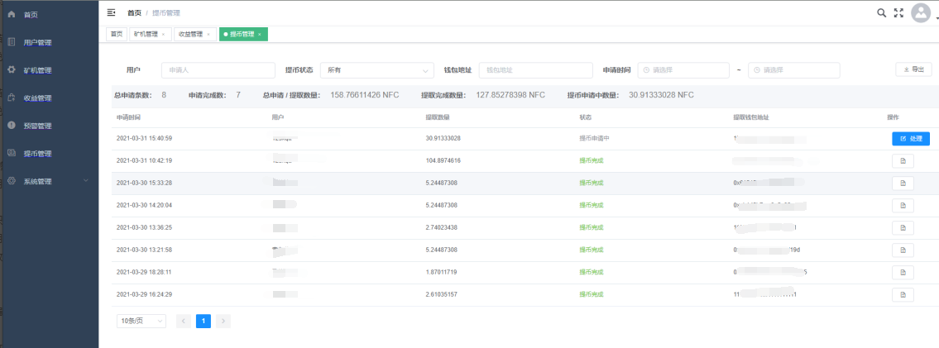

### 查询

根据用户、提币状态、钱包地址、申请时间过滤出符合条件的提币申请数据

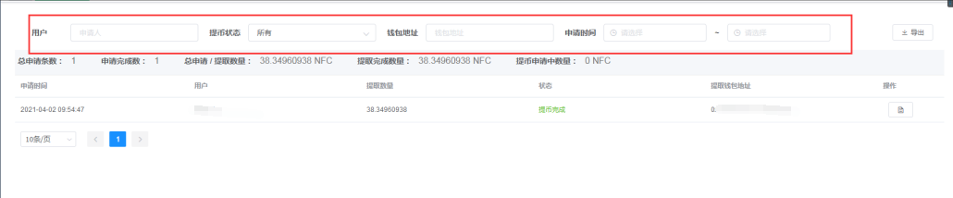

### 详情查看/提币操作

1、点击列表右方“查看”或“处理”按钮，可进入对应详情查看页面

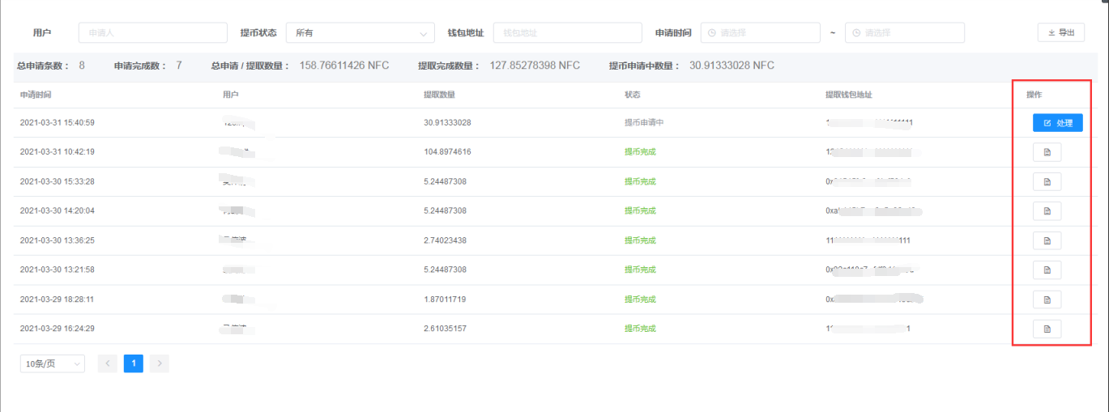

2、详情页面分为 基础信息 、释放记录

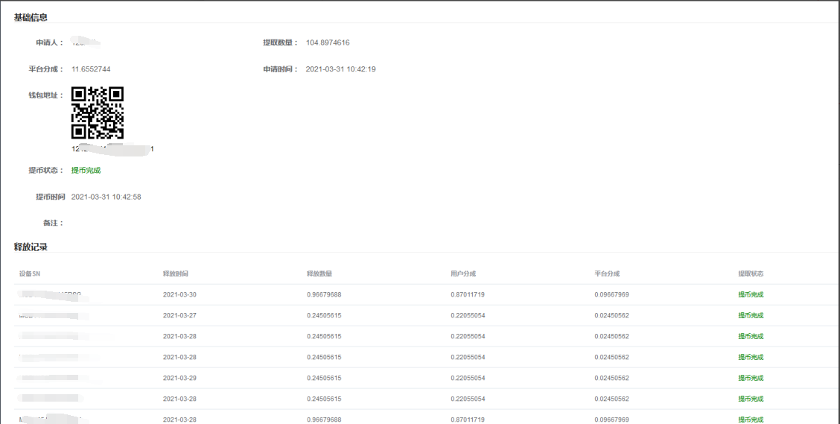

3、如果提币状态为“提币申请中”，则可以进行手提币操作（已完成则只可查看）

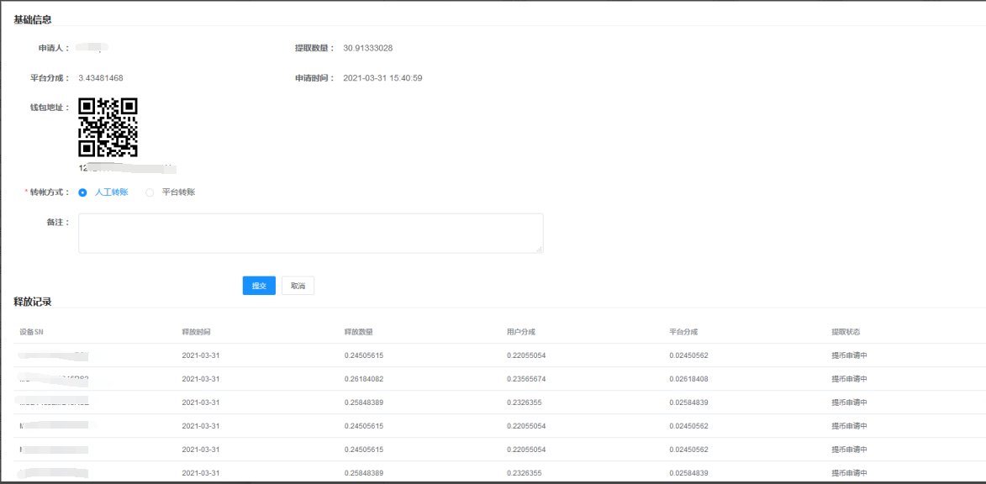

4、提币分为“人工转账”和“平台转帐”两种方式，在“平台转帐”时点击提交则会弹出”加密私钥”输入窗口，填入正确的加密私钥后点击执行，以完成提币操作

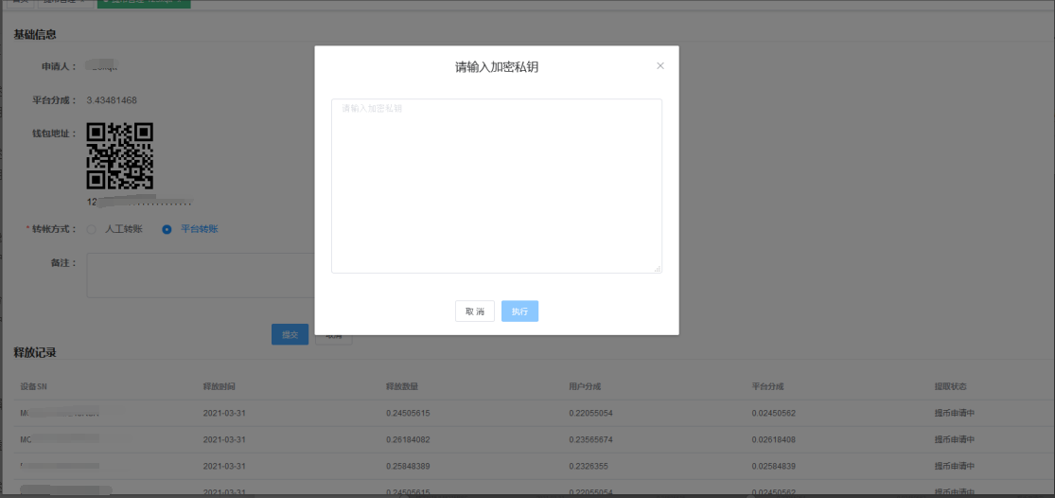

# 系统管理

## 参数设置

### 功能描述

用于设置管理系统默认配置，如默认锁仓时长、释放时长、最小 提币数量、默认用户分成比例

### 操作说明

点击功能菜单“系统管理”🡺“参数设置”，在功能显示区显示操作页面，进行相关调整修改

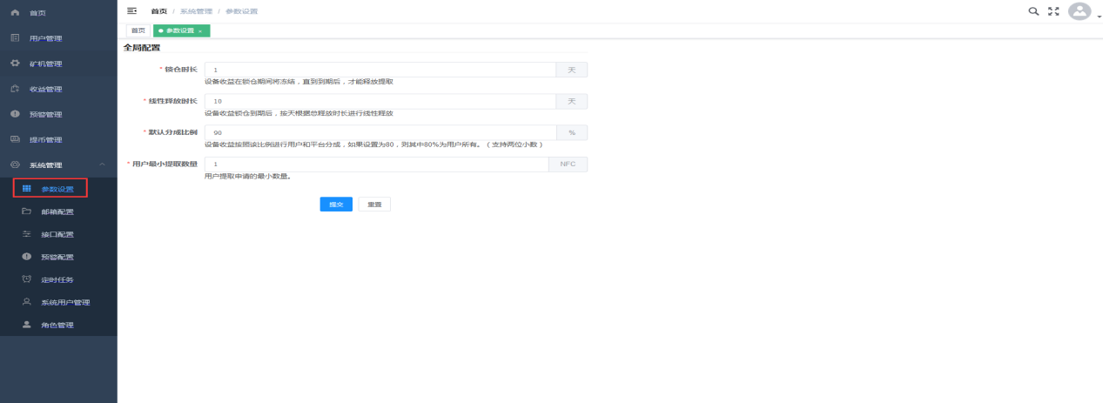

### 8.1.3、修改保存

1、修改点击提交保存成功后会自动刷新、输入框应该是新数据，如果非新数据，则表示未保存成功

2、为避免操作误解，在修改未保存过程切换至其它模块再切回来时，数据将进行还原（点击重置同理）

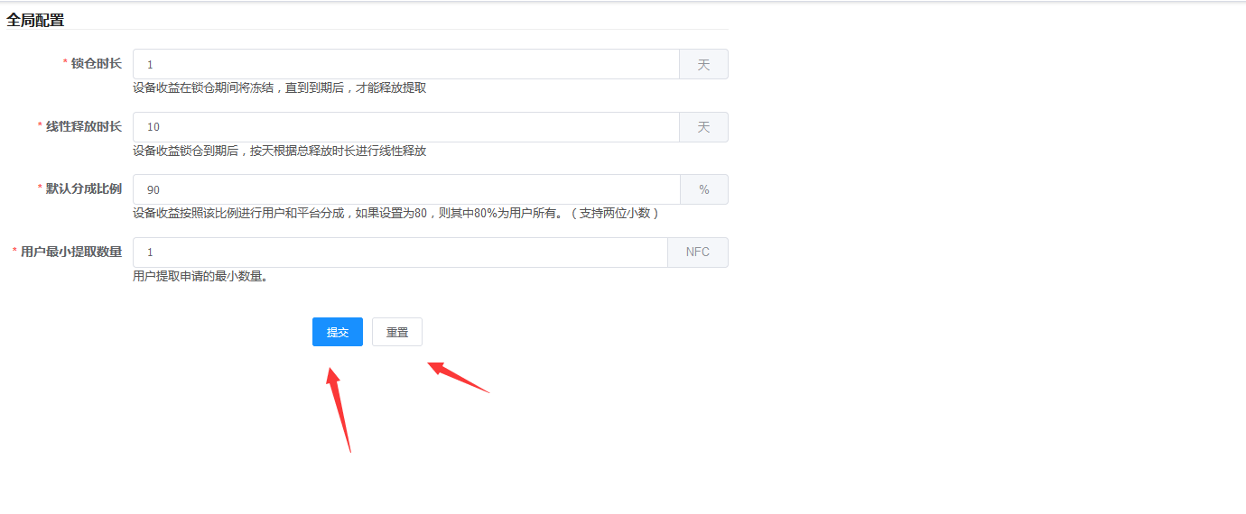

## 邮箱设置

### 功能描述

用于设置预警发件邮箱

### 操作说明

点击功能菜单“系统管理”🡺“参数设置”，在功能显示区显示操作页面，进行相关调整修改

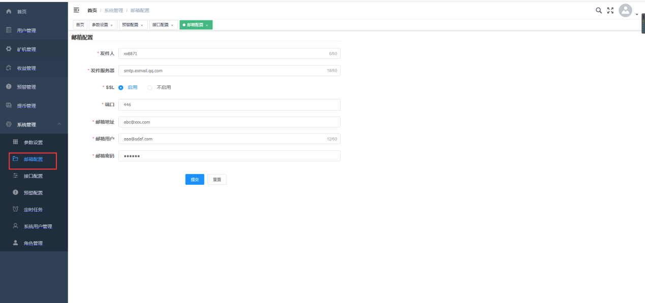

## 接口设置

### 功能描述

用于设置系统管理账号（weline 账号密码）

### 8.3.2、操作说明

点击功能菜单“系统管理”🡺“接口设置”，在功能显示区显示操作页面，进行相关调整修改

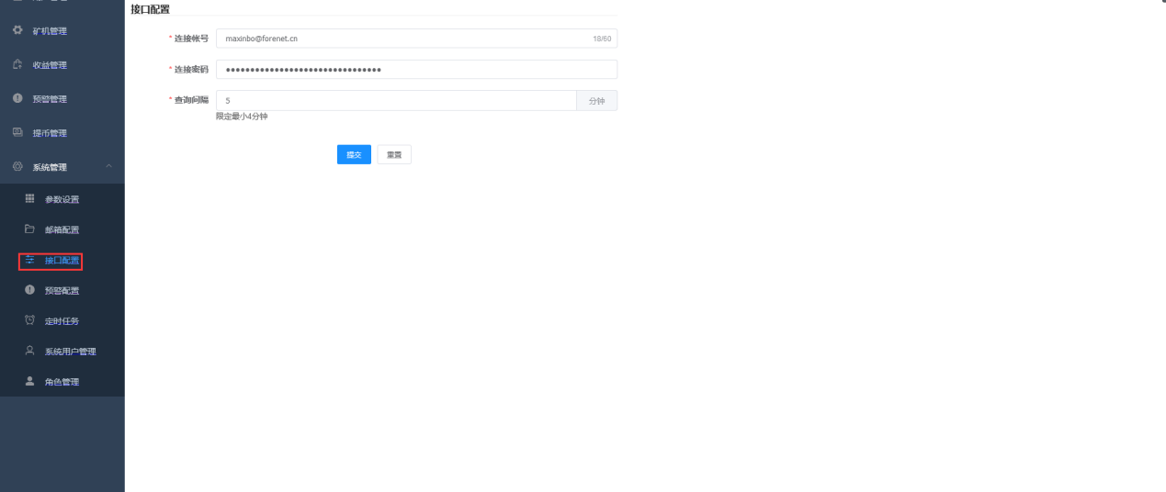

## 8.4、预警设置

### 功能描述

用于设置各项预警是否启用以及设置预警接收邮箱

### 操作说明

点击功能菜单“系统管理”🡺“预警设置”，在功能显示区显示操作页面，进行相关调整修改

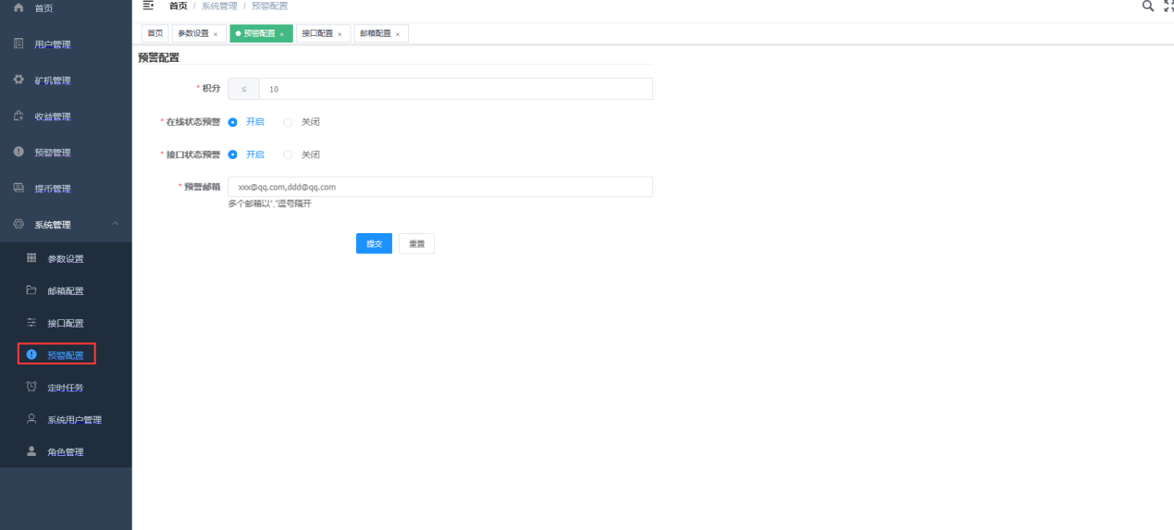

### 修改保存

与“参数设置”同理

## 定时任务

设置定时释放执行策略

### 查询条件

任务名称/状态/最后执行结果

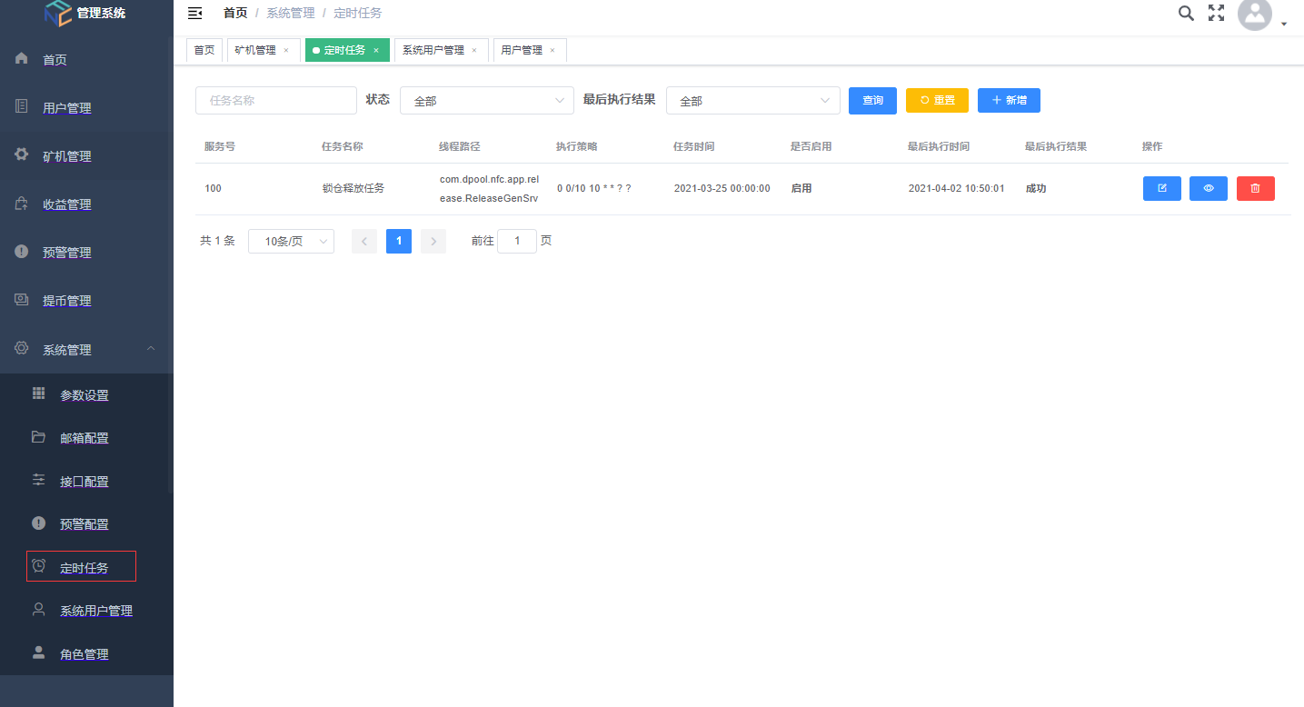

### 新增

点击新增按钮新增数据,(任务名称/服务号/开始时间必填)

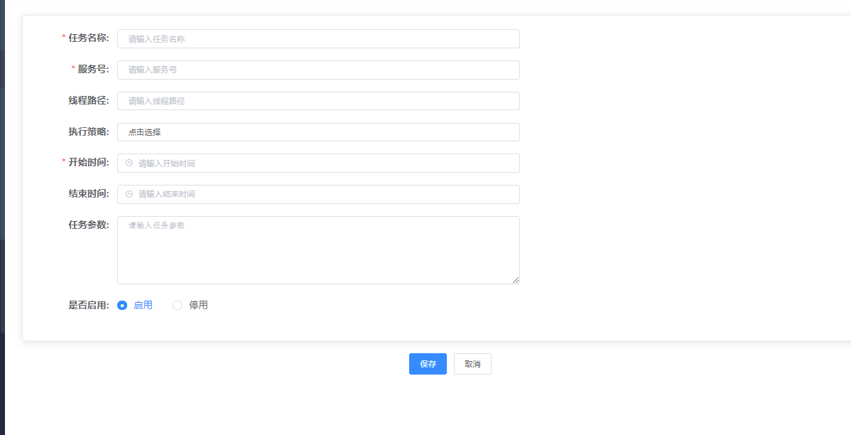

### 编辑

点击编辑按钮,编辑定时任务类容(任务名称/服务号/开始时间必填)

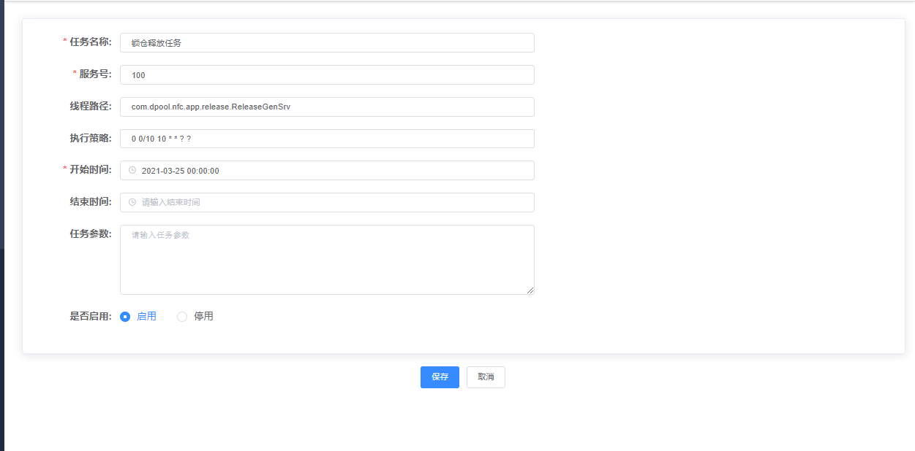

### 查看

点击查看按钮,查看定时任务详情,查看日志

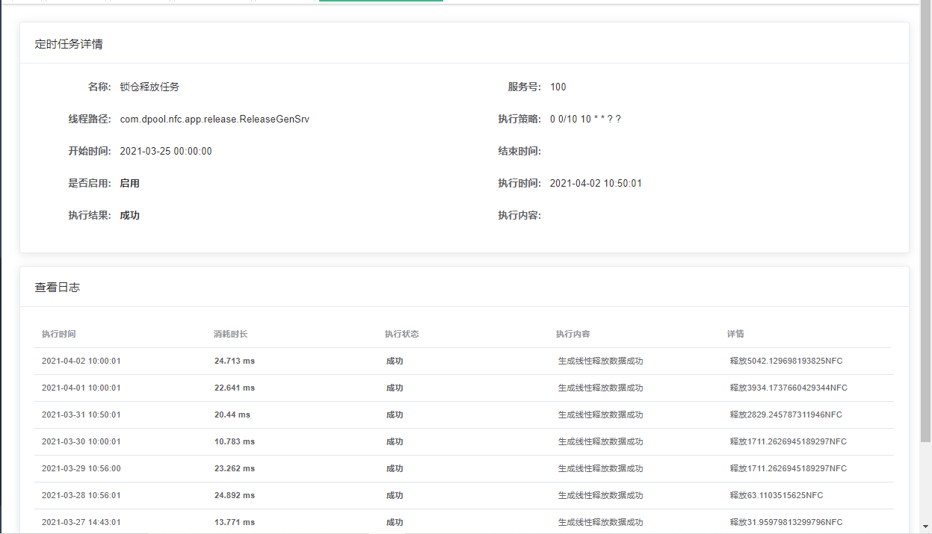

### 删除

点击删除按钮,删除定时任务

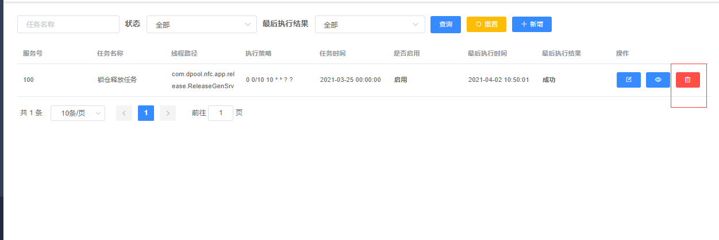

## 系统用户管理

### 查询条件

用户名/角色组

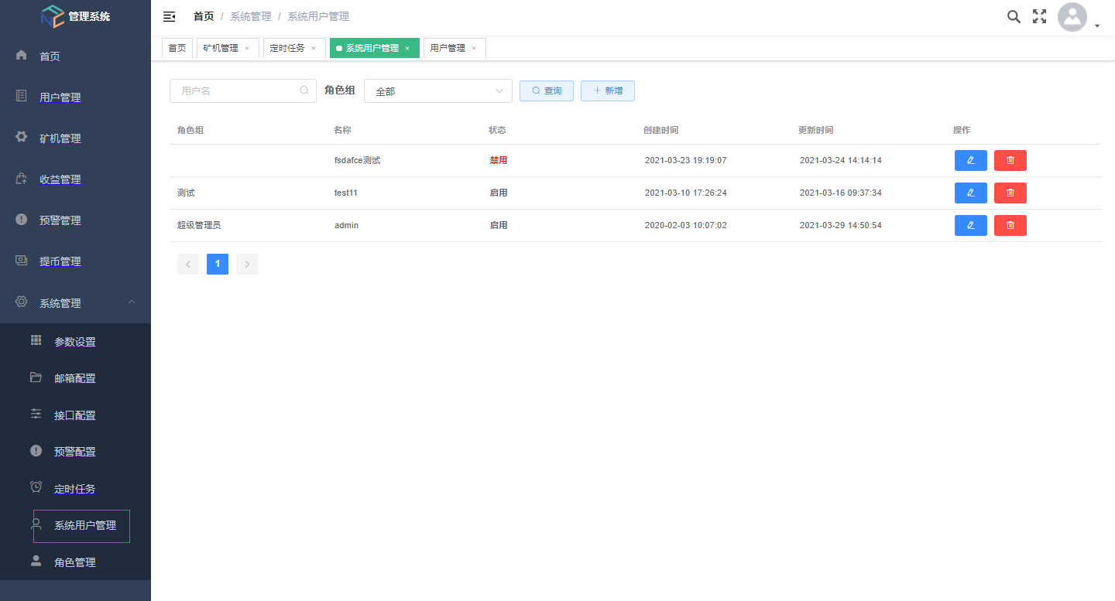

### 新增

点击新增按钮,新增系统用户管理数据(角色组/状态/用户名称必填)

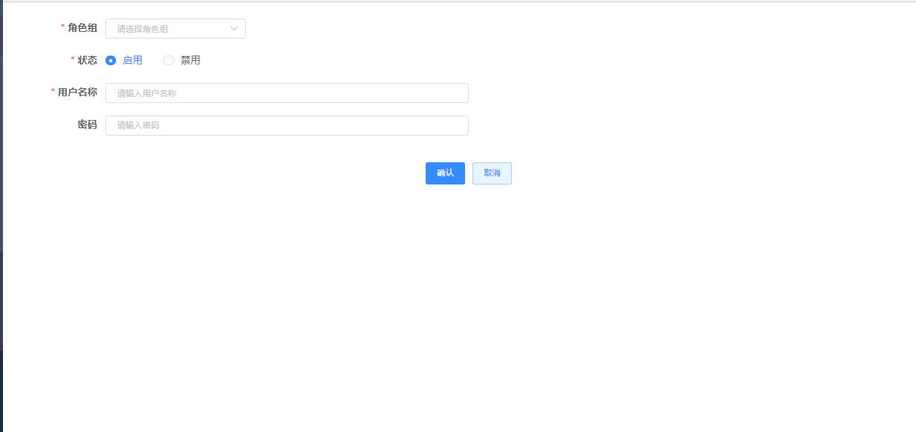

### 编辑

点击编辑按钮,编辑系统用户管理数据(角色组/状态/用户名称必填)

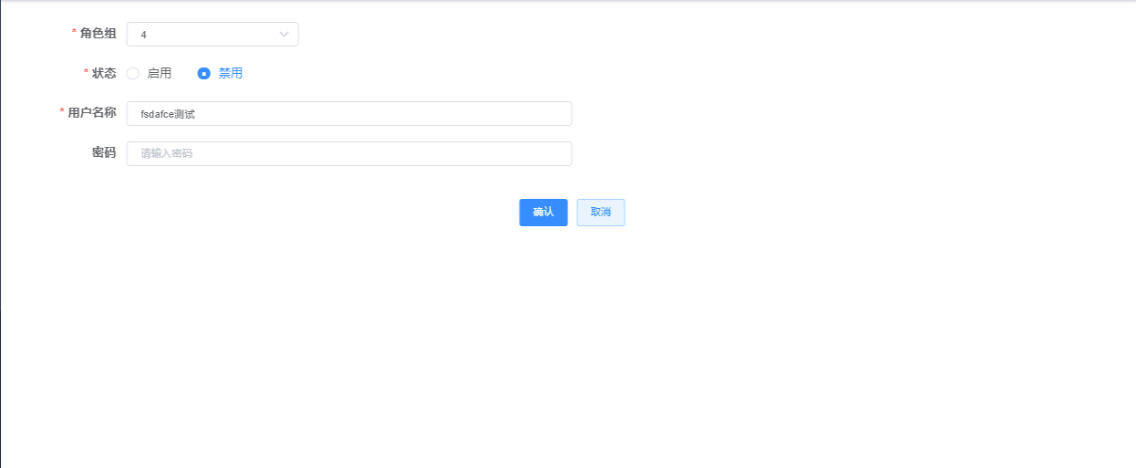

### 删除

点击删除按钮,删除对应系统用户数据

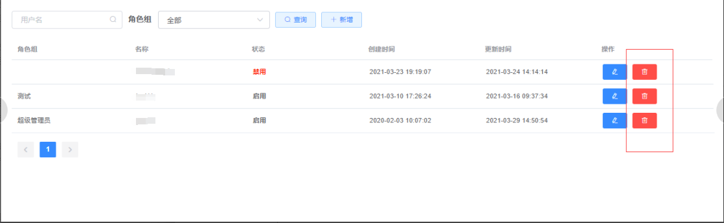

## 角色管理

### 查询条件

输入角色组名称

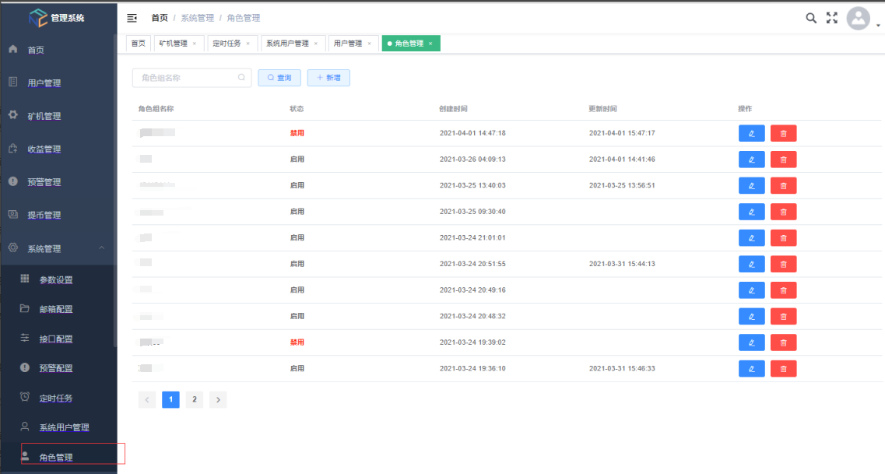

### 新增

点击新增按钮,输入数据(角色组名称不能重复,角色组名称/状态必填)

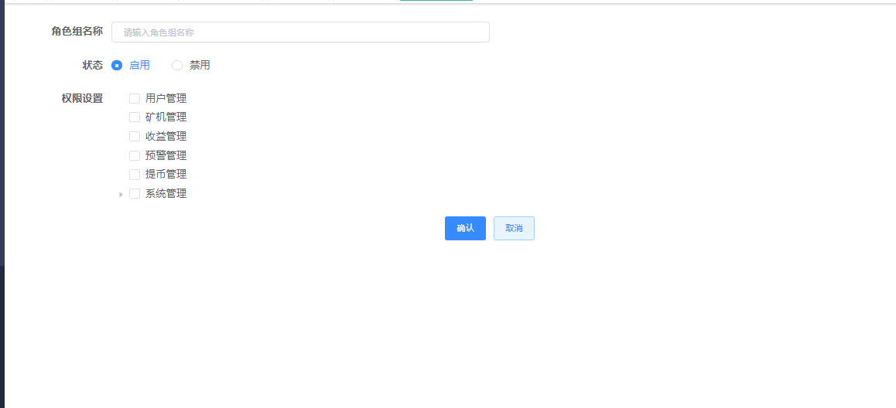

### 编辑

点击编辑按钮,输入数据(角色组名称不能重复,角色组名称/状态必填)

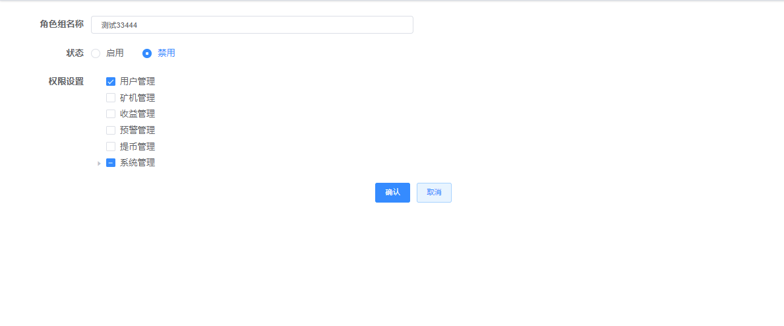

### 删除

点击删除按钮.删除对应角色

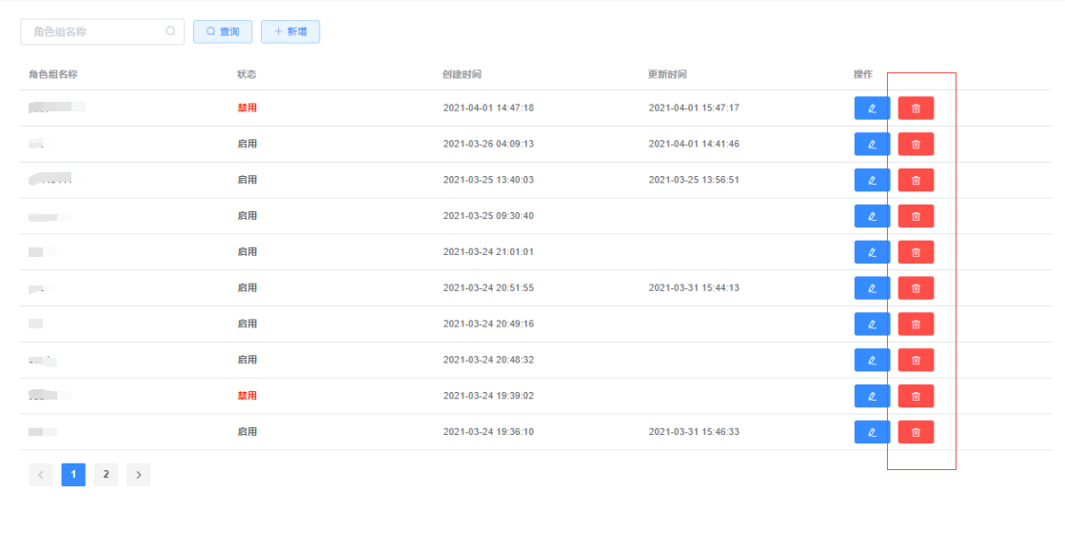

# 其它操作

## 常规功能

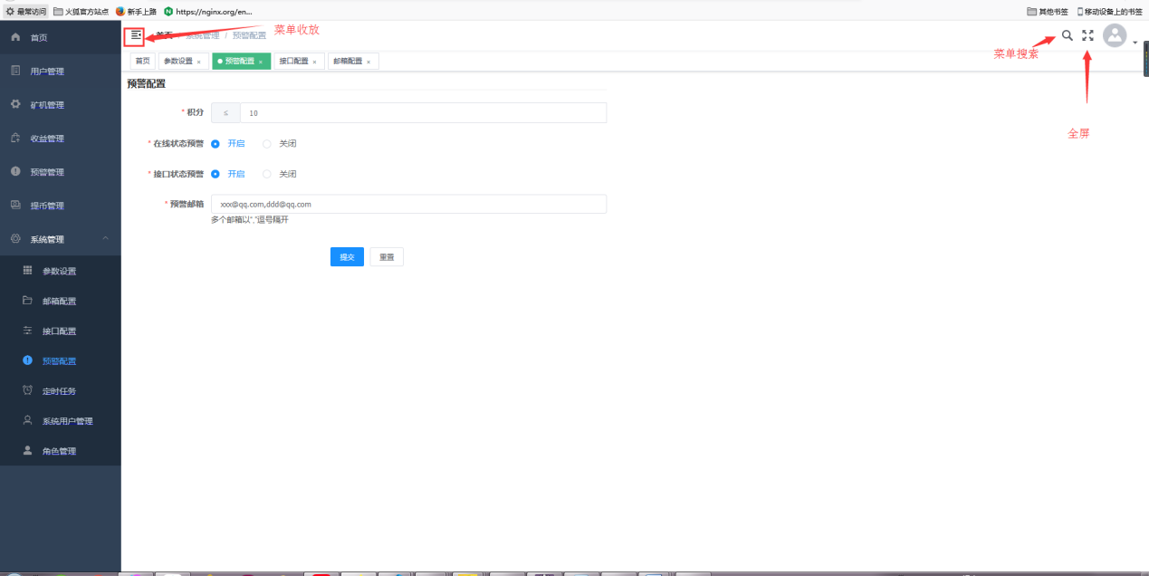

## 模块标签

右键模块标签可进行刷新、关闭、关闭其它、关闭全部操作

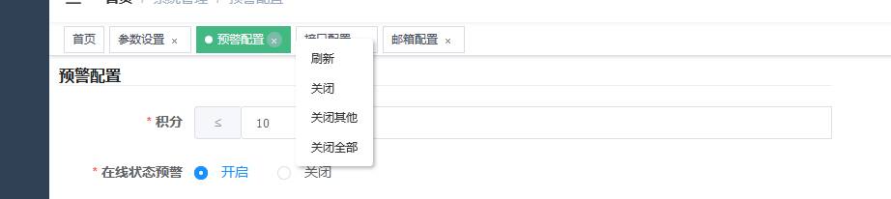

## 修改密码、退出登录

点击右上角头像图标或倒三角图标可展开隐藏菜单，可进行密码修改（当前登录人），退出登录操作

